**Издание Великосельской средней школы**

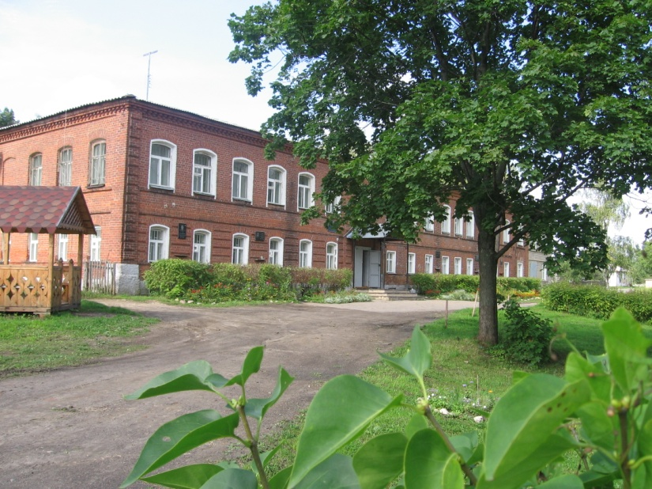

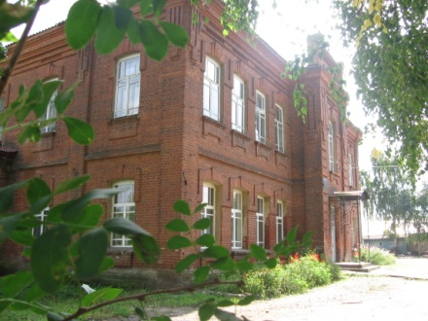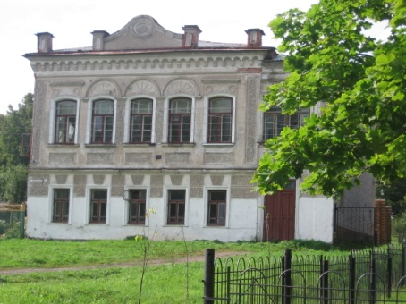

**Жизнь замечательных детей**

**И снова как в первый раз**

Вот и прошло это лето… Настала осень, а вместе с ней пришёл необычный для нас учебный год. Он станет последним и значимым в обучении для 11 класса нашей школы, но и первым и очень важным для тех, кто впервые попал в школу – для первоклассников!

1 Сентября прошло в необычном масштабе. На торжественной линейке присутствовали только 11-ый, 9-ые и 1-ый классы, которые и были главными участниками праздника. Я не мог себе представить подобный план проведения этого торжества, но всё прошло лучше, чем я предполагал. В этот раз мне выпала честь нести флаг нашей школы!

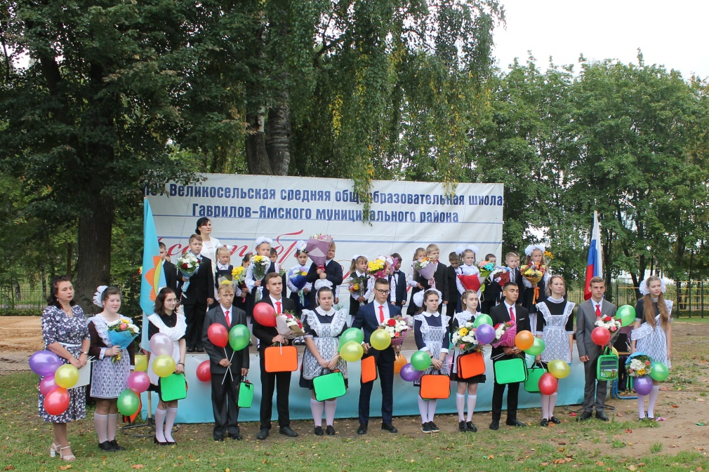

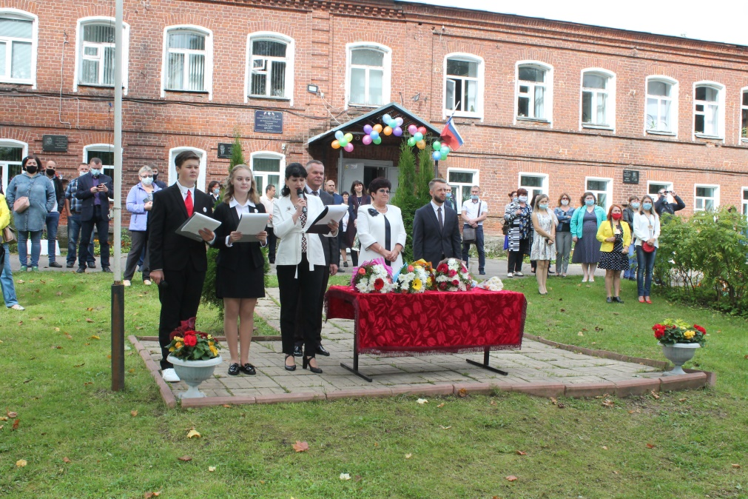



После торжественных слов напутствия ученикам, вручения цветов и первого звонка, первоклассники в сопровождении одиннадцатого класса прошли в свой кабинет, где их познакомили с будущей школьной жизнью. Мы рассказали им про разные интересные занятия и кружки, в которых они смогут раскрывать свои таланты!

Я считаю, что праздник прошёл замечательно! Конечно, после долгого отсутствия и непривычного для многих дистанционного обучения было сложно представить себе предстоящий учебный год. Да и сидеть в одном кабинете довольно утомительно… Но не стоит на этом зацикливаться! Я желаю всем ученикам успехов и удачи учёбе! Первому классу – быстрее влиться в учебный процесс, а одиннадцатому классу - сдать ЕГЭ на высший балл!

*Сесекин Артём*

**Жизнь замечательных детей**

**Пора учиться!**

Как известно, 1 сентября – День знаний. Этот день важен для всех и, конечно, для первоклассников. С него у них начинается новая жизнь: первый учитель, домашняя работа, они учатся писать, читать и считать. Чтобы узнать, как первоклассники привыкают к школьной жизни, мы отправились к ним в гости. Мы спросили у них о том, как прошёл их первый день в школе. Все ребята ответили, что этот день прошёл хорошо. На вопрос, нравится ли им в школе, они также ответили утвердительно. Когда мы их спросили, что им нравится в школе, они ответили по-разному. Гриша ответил, что ему нравится математика, а Тая назвала русский и чтение. Среди ребят-одноклассников оказались и друзья еще с детского садика. Со своими друзьями им, конечно, легче освоиться в школе.

Светлана Викторовна Клепецкене стала для первоклассников самой первой учительницей. Она пришла работать в нашу школу в этом году, и для нее эти ребята тоже первые в Великосельской школе.

Мы желаем первоклассникам хорошо учиться, пусть никакие трудности им не мешают в освоении наук.

*Байкова Виктория*

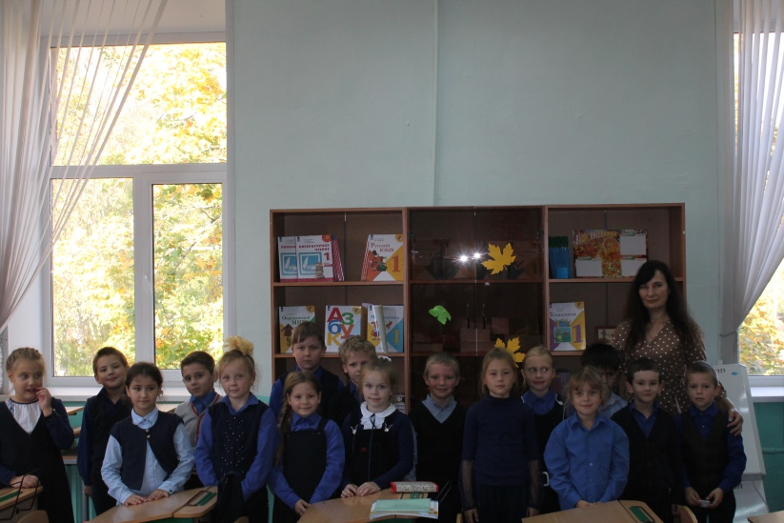

**Вместе весело трудиться!**

25 сентября в нашей школе проходил субботник, в котором принимали участие ребята с пятого по одиннадцатый класс. Ребята 5-х классов сгребали листву в кучи и грузили в мешки, а ребята постарше убирали урожай на пришкольном участке: морковь и свёклу. Школьники работали дружно и активно, поэтому быстро справились со своим заданием.

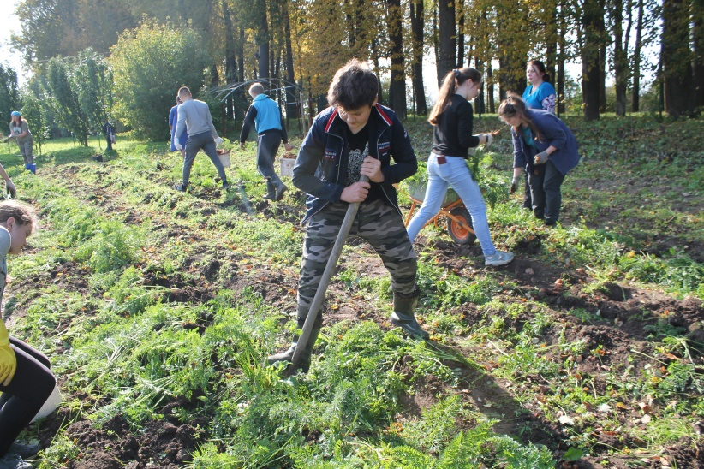

Конечно, справиться с уборкой урожая на нашем пришкольном участке нелегко, но всем вместе это было делать и весело, и нетрудно. Выращенные за лето овощи уже появились в школьной столовой, и наши повара готовят из них вкусный, ароматный борщ и овощное рагу. Всё, что мы вырастили общими усилиями педагогов и ребят, принесёт пользу всем, кто учится и работает в школе.

*Никифорова Яна*

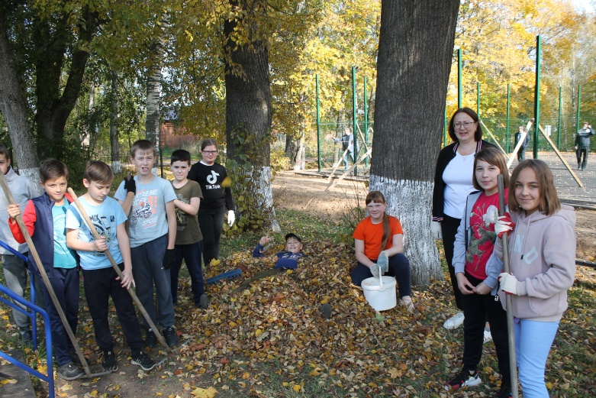

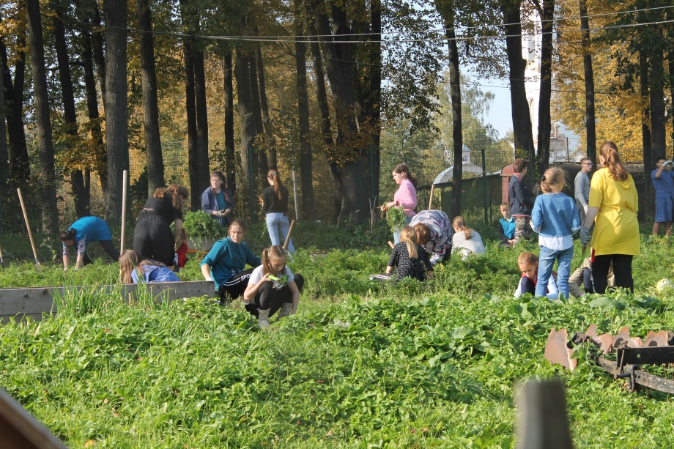

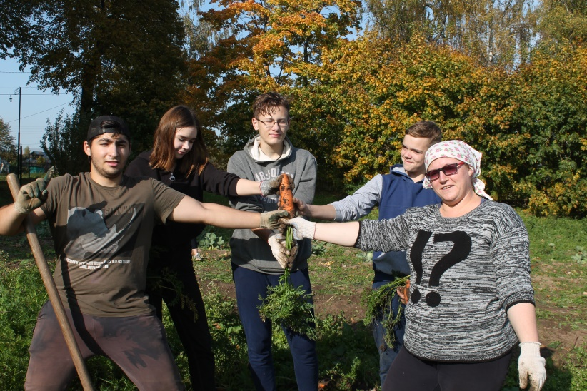

**Профориентация**

**Труд – это здорово!**

Несмотря на весьма непростое время, связанное с карантином и масочным режимом, урожай собирать все-таки надо. И наша школа решительно оказывает свою небольшую, но все-таки немаловажную помощь нашим шефам - СПК «Курдумовское». Каждый год, по устоявшейся традиции, в течение сентября наши школьники отправляются за город Гаврилов-Ям, на картошку.

В начале учебного дня мы все собрались у парадного входа школы, где у ворот нас поджидал школьный автобус. Как же долго мы ждали эту поездку! Наконец-то выехать за город, собирать картофель и отдыхать от сидения за партой. Дорога была не такая дальняя, как нам казалось, во время нашего пути за окнами мелькали лишь леса, напоминая о том, что мы окончательно покинули нашу школу. Через пятнадцать минут дружная команда прибыла на картофельное поле. Оно выглядело, как громадный темный прямоугольник, расположенный посреди леса, в центре которого располагались три-четыре огромных картофельных кучи. Размер поля нас не очень-то впечатлил, ведь на нем мы уже далеко не первый раз.

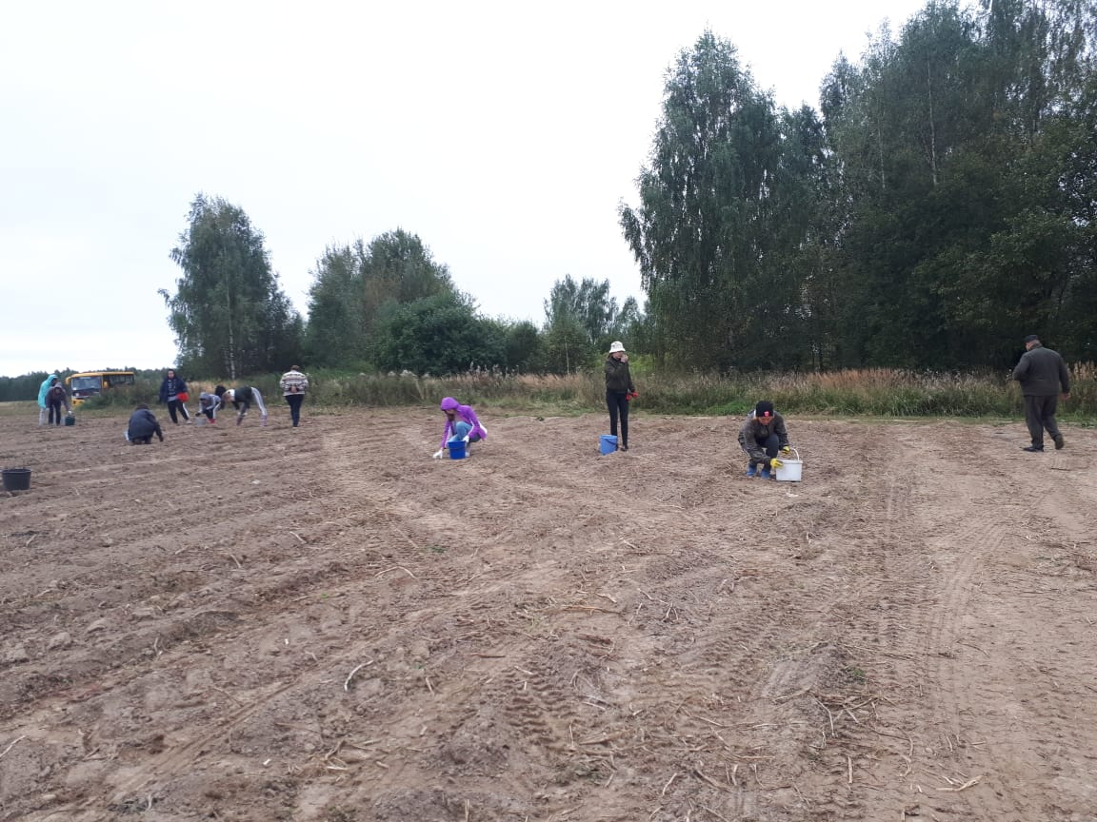

Распределив между собой боровки, на которых нам предстояло работать, весь наш отряд с большим энтузиазмом принялся за дело. Чтобы процесс сбора проходил еще увлекательнее, было принято решение устроить соревнования между всеми членами нашего отряда. И да, дело стало заметно набирать обороты. Ребята то и дело подбегали к своим руководителям, чтобы опустошить свое ведро в общий мешок.

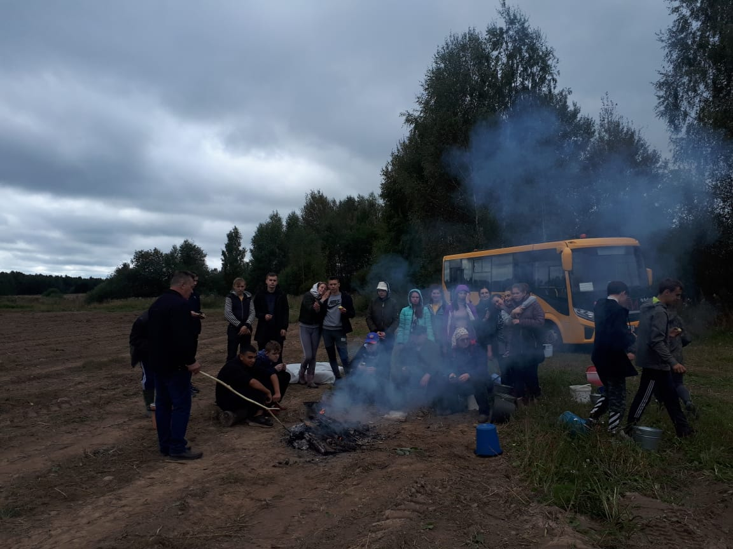

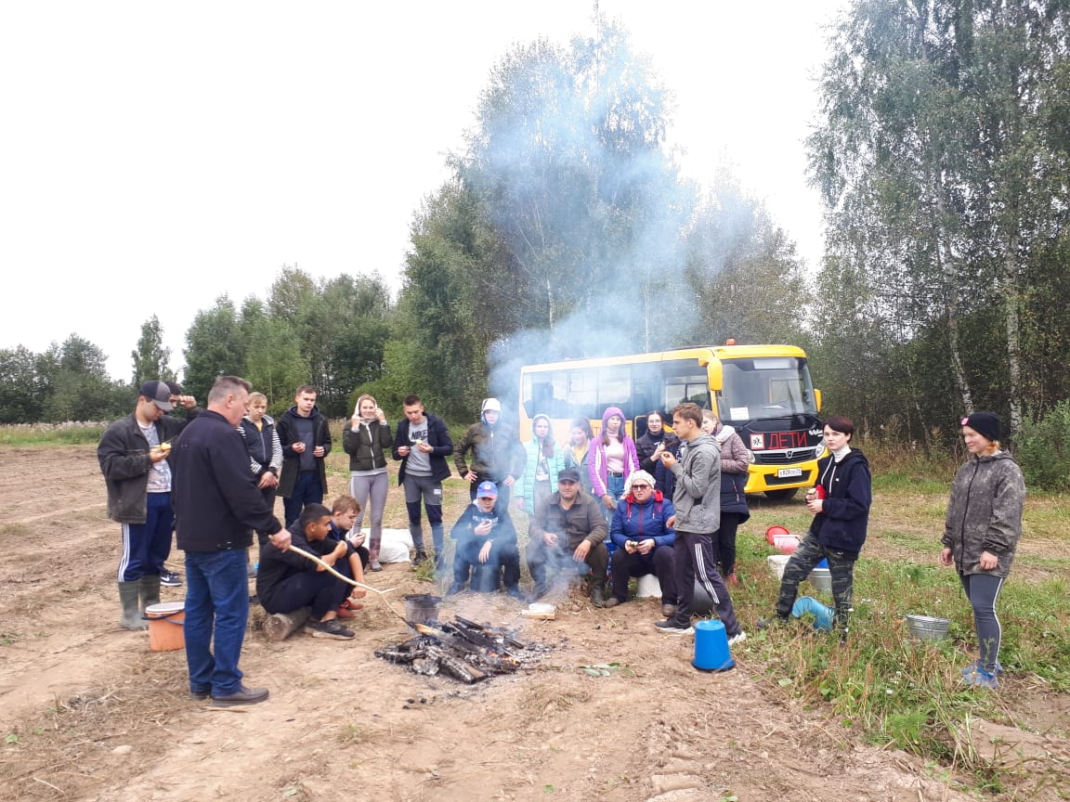

Казалось, что начались уже гонки, ведь за каждое набранное ведро начислялось по одному баллу. Так мы пробегали около часа, а позже отправились на перерыв. Попив чай, мы снова вышли на поле и уже доработали оставшееся время, но уже медленнее нося ведра из-за усталости. В итоге мы набрали около двадцати мешков картофеля. Погрузив добытые нами овощи, команда села в автобус, и мы тронулись с места, держа путь в нашу школу. Всем очень понравилась эта поездка, соревноваться с приятелями в таком необычном состязании было интересно и необычно. Подобные поездки точно олицетворяют пословицу «Без труда не выловишь и рыбки из пруда», и я думаю, что многие с этим согласятся.

*Мамаева Мария*

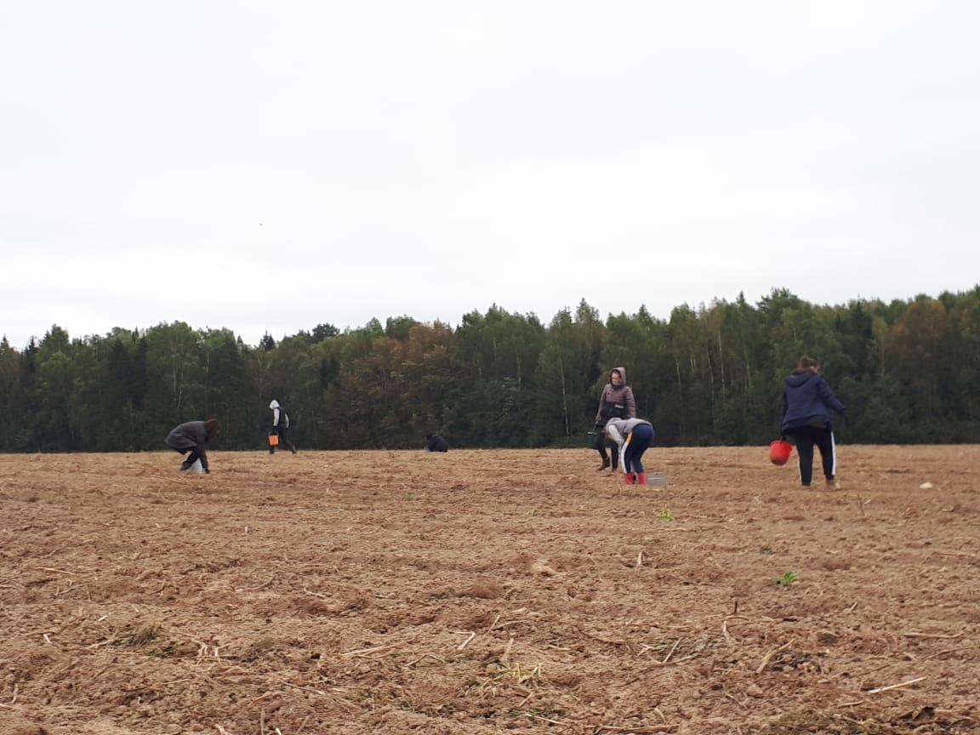

**Мы путешествуем**

**В храме современной науки**

А вы знаете, что наука бывает интересной, что наука - это не только длинные, сложные формулы, но еще и увлекательные эксперименты? Ребятам нашей школы и школ-соседей выпала такая возможность убедиться в этом на собственном опыте. А началось все, конечно же, с утра, такого раннего, что на улице еще совсем не рассвело. Через некоторое время нас уже встречали у ворот школы учителя и другие ребята, вместе с которыми нам выпала честь поехать в столицу. Все были в восторге от мысли о том, что целый день мы будем гулять по самому главному храму современной науки России! Мы гадали, что там будет, как будет проходить программа и даже как выглядит сам корпус исследовательского центра. Многие представляли его как огромное здание с навороченным оборудованием и просторными лабораториями, которые, по мнению ребят, просто обязаны там быть.

Да, здание центра Сколково, правда, выглядело величественно и по-научному, но никто и подумать не мог, что Сколково - почти как город в городе! Там было все, что нужно для жизни и работы: дома, детские площадки и многое другое. Только вот попасть в этот центр не так уж и просто, я бы сказала, почти невозможно. Сначала нужно подать заявку со своей индивидуальной идеей, которой еще ни у кого не было, потом рассказать о своем проекте, перед этим хорошо продумав его, спустя несколько месяцев приходит ответ от членов жюри со всего мира. В общем трудный процесс. Во время экскурсии мы узнали, когда создали центр Сколково, какова была идея, условия работы для специалистов, и даже смогли увидеть новейшие разработки! Вот вы когда-нибудь видели летающий мотоцикл? А перчатку, с помощью которой можно управлять пятью дронами сразу? Этот центр все сильнее погружал нас в мир науки, а мы все больше восхищались силой прогресса технологий.

Потом нас повели на мастер-класс, и все ребята были в предвкушении чего-то высокотехнологичного, чего-то необычного, чего-то, что они раньше никогда не делали. И да, задание, правда, оказалось весьма необычным и интересным, ведь нам предложили попробовать себя в роли программистов, занимающихся 3D моделированием. Задание на вид было простое: с помощью разных фигур нарисовать в редакторе мордочку панды. Но взявшись за эту работу, мы поняли, что моделировать даже такую мелочную вещь было совсем не так просто, как мы думали: надо было учитывать размеры, высоту относительно поверхности, расположение и формы. Нам показывали и объясняли, как следует делать, но работа от этого не становилось легче, надо было контролировать каждый свой шаг и каждое свое действие. Так мы упорно работали около часа, пока на мониторах наших компьютеров не появились разные самодельные мордочки панд. А за хорошо проделанную работу все мы были награждены фирменными брелками Сколково, распечатанными на 3D принтерах.

Что ж, хотелось еще остаться, послушать о разных достижениях научного прогресса, попробовать что-то новое или просто еще разок взглянуть на удивительные достижения науки, но пора было возвращаться домой, и мы нехотя покинули здание центра. Дальше по расписанию был обед. Это была меленькая кафешка с оформлением в восточном стиле. Хорошо отобедав, мы вышли из кафе, где у дороги нас уже поджидал автобус. Сев в него, ребята обратили свои взгляды в окна, наблюдая за удаляющимися зданиями. Ехали мы уже в сумерках, оказывается, в увлекательной поездке время бежит необычайно быстро, совсем не так, как обычно. По дороге домой мы слушали музыку, пели песни и просто отдыхали.

Поездка была потрясающей и для детей, и для взрослых. Я думаю, для всех нас этот день будет, как напоминание того, что наука тоже может быть очень интересной, абсолютно любая. Мы лично в этом убедились.

*Мамаева Мария*

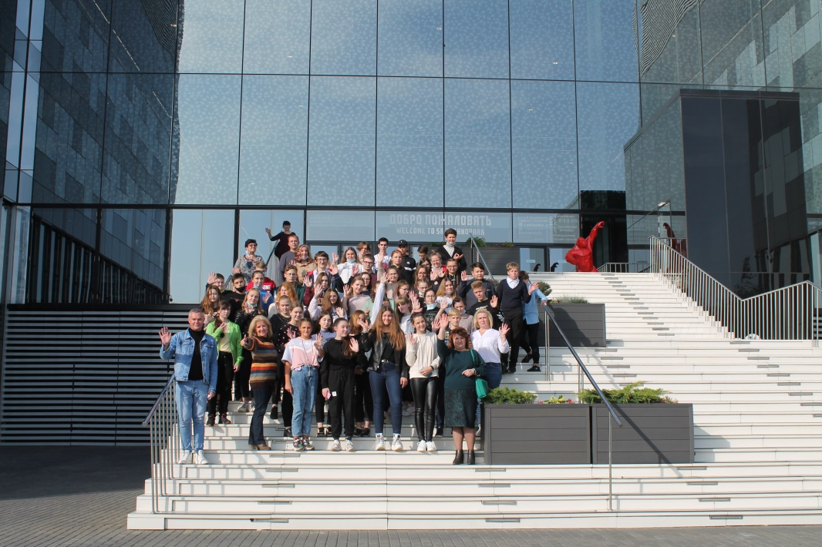

Через некоторое время мы отправились в долгую дорогу познавать новое и неизведанное. Ехали мы довольно долго, около четырех часов. За все это время мы успели проехать несколько городов и поселков и почувствовать себя крохотными по сравнению с огромными лесами, что простирались по обеим сторонам дороги. Приехали мы в одиннадцать часов и сразу же поделились на две группы: одна сначала шла на экскурсию, другая - на мастер-класс.

Над выпуском работали:

Ильичёва Елена Валерьевна, Сидорович Светлана Николаевна, Морозкова Марина Валерьевна,

Ежиков Александр Михайлович, Чистякова Ирина Юрьевна, Ильичев Илья, Мамаева Мария, Сесекин Артем,

Байкова Виктория, Никифорова Яна, Моругина Полина

Адрес редакции: 152250, с. Великое, ул. Некрасовская, д. 1.Тел. 8-(48534)38144, [www.velikoeschool.ru](http://www.velikoeschool.ru)

E-mail: velikoeschool@rambler.ru.

**Профориентация**

**Мастер-класс по флористике**

Цветы всегда желанный подарок и знак внимания. Их приятно не только получать, но и дарить. А ещё с ними приятно работать, они дают возможность высказывать собственную неповторимость. Так думают многие, отправляясь в цветочный магазин за креативным и свежим букетом. Запах цветов, блёстки! Но так ли всё это на самом деле?

В школе побывали студенты нашего Великосельского аграрного коледжа, чтобы познакомить с профессией флориста. В ходе занятия у каждого получилась своя неповторимая композиция.

Честно скажу, мне очень понравилось это занятие, оно развивает и мелкую моторику, чувство вкуса, стиля. Если вы любите рукодельничать, работать с цветами и заниматься чем-то подобным, то вам советую выбрать именно эту профессию.

**Важный день**

Выпускной. Это важное и волнительное событие в жизни каждого школьника. К нему идут долгих 9 или 11 лет. Школьный выпускной – это не только завершение учебы, но и определенный жизненный рубеж, который проходит и уже не повторится. Рубеж, за которым что-то новое, неизвестное…

Никто не мог предположить, что в этом году выпускникам, их учителям, родителям придется столкнуться с непростой ситуацией: дистанционное обучение, Последний звонок онлайн, дистанционная подготовка к экзаменам и невозможность самого торжественного момента - в актовом зале школы в присутствии всех школьных учителей, родителей, близких и друзей испытать особенное волнение при вручении аттестата, исполнении трогательных посвящений учителям и кружении прощального вальса.

Конечно, аттестаты были вручены и девятиклассникам, и 11-классникам в торжественной обстановке - в кабинете директора школы в присутствии администрации и классных руководителей. Церемония получилась волнительной, особенно для выпускников. Было непривычно, что каждого из них по одному приглашали в кабинет, где и в школьные годы им приходилось бывать только по особенным, торжественным случаям. Но добрые взгляды директора, завучей, классного руководителя заставляли забыть о волнении, их напутственные слова внушали уверенность и придавали сил, ведь ребятам еще только предстояло сдавать экзамены, а потом жить в ожидании заветных баллов...

Сейчас все выпускники уже студенты различных вузов. Все у них получилось, сбылись заветные мечты. А сколько еще их будет впереди! Пройдут годы, забудутся отдельные моменты школьной поры, но воспоминания о родной школе останутся теплыми и полными любви.

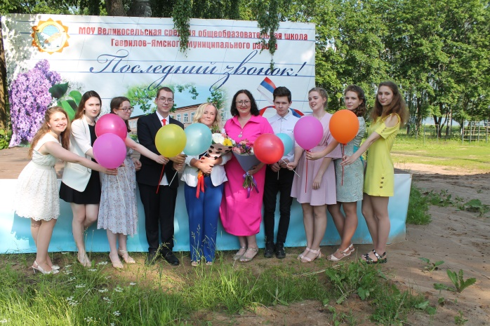

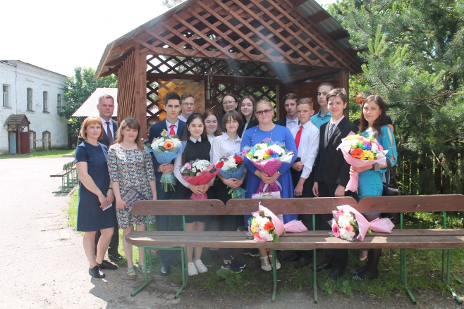

*Не забыть никогда  
 Силу доброго слова,  
 Как учились мечтать,  
 Как мечтали любить.  
 До свиданья, любимая школа !  
 Обещаем тебя не забыть!*

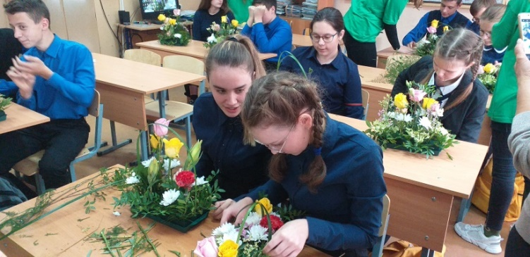

*Важный день. Новый шаг. Выпускной.  
 Мы волненье не скроем на лицах.  
 Шар воздушный вспорхнёт над Землёй,  
 Школьный двор в облаках растворится…*

Конечно, аттестаты были вручены и девятиклассникам, и 11-классникам в торжественной обстановке - в кабинете директора школы в присутствии администрации и классных руководителей. Церемония получилась волнительной, особенно для выпускников. Было непривычно, что каждого из них по одному приглашали в кабинет, где и в школьные годы им приходилось бывать только по особенным, торжественным случаям. Но добрые взгляды директора, завучей, классного руководителя заставляли забыть о волнении, их напутственные слова внушали уверенность и придавали сил, ведь ребятам еще только предстояло сдавать экзамены, а потом жить в ожидании заветных баллов...

Сейчас все выпускники уже студенты различных вузов. Все у них получилось, сбылись заветные мечты. А сколько еще их будет впереди! Пройдут годы, забудутся отдельные моменты школьной поры, но воспоминания о родной школе останутся теплыми и полными любви.

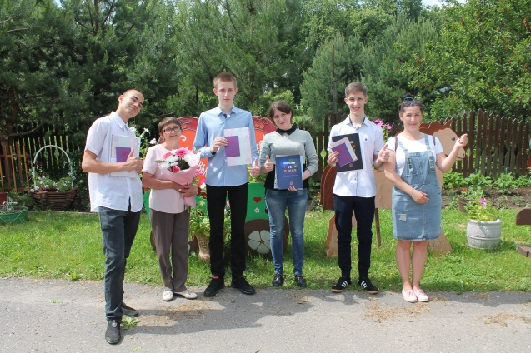

**Профориентация**

**День науки в летнем школьном лагере**

Двадцать четвертого августа в нашем лагере проходила увлекательная программа “День науки”. Было множество людей, среди них и гости нашей школы, и воспитанники лагеря, так как многим интересны новые научные знания. После линейки участники программы разбились на несколько групп и отправились по станциям.

Первая станция – Биологическая, она располагалась в главной теплице нашей школы. Все было подготовлено для юных ученых: препараты, разные стеклышки с пробами веществ и даже микроскопы! Ребятам было так увлекательно с ними работать, ведь они еще не знали, что такое микроскоп, и никогда не видели мир под таким увеличением. В теплице мы узнали и о пользе растений, о том, как они помогают человеку и с точки зрения промышленности, и с точки зрения сельского хозяйства, и даже с точки зрения здоровья человека. (Вы знали, что обычная земляника очень хорошо помогает сердечно-сосудистой системе?) Нам рассказали и о врагах огорода, а именно о бабочках и гусеницах. Мало того что мы узнали множество интересных фактов об этих насекомых, так мы еще смогли увидеть потомство бабочки. Познавательными были и загадки, которые подготовили ведущие. Ну что сказать – интересная станция, особенно для тех ребят, кто интересуется биологией.   
 Следующая станция – Магнитная. Там нас поджидал профессор Протон. Выглядел он как и подобает настоящему ученому-профессору: белый халат до колен и, разумеется, защитные очки, ведь мы находились в лаборатории. Там нам рассказали о том, что из себя представляют магниты, как плотно они связаны с человеком и в быту, и в работе, а также нас просветили с точки зрения физики и даже позволили выступить в роли экспериментаторов. Первый опыт был таков: на круглой подставке располагалось 5-6 выемок для шариков. Только шарики были не простые – внутри каждого их них был магнит, и нам надо было поставить их на места так, чтобы они не примагнитились друг к другу. Ну, конечно, из-за разницы полюсов мы сделали это далеко не с первого раза, но все же справились с экспериментом! Потом мы почувствовали себя художниками, ибо наш профессор взял поверхность, под которой располагался очень сильный магнит, и высыпал на него несколько десятков скрепок.

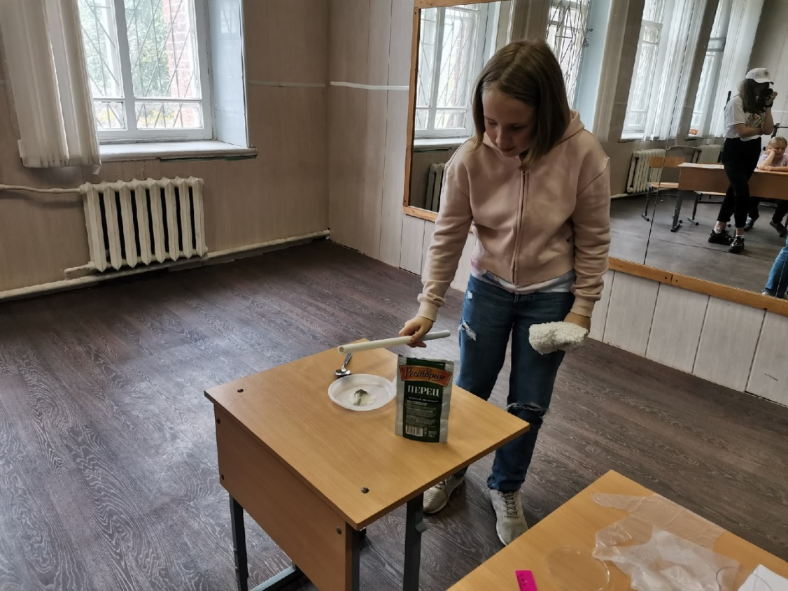

Это напоминало груду металлолома, пока ребята не приступили к творчеству. Они пять минут что-то передвигали, меняли местами и цепляли, образуя рисунок из скрепок, что торчали в разные стороны. Думаю, эта станция будет интересна тем, кто любит изучать математику и физику.

Нашей следующей остановкой стала станция 3D печати. Эта небольшая лаборатория находилась в здании начальной школы. Там тоже было довольно интересно: посреди кабинета стоял столик, на котором лежало что-то непонятное, напоминающее клей-пистолет. Участников программы сразу заинтересовала эта странная штука, хотя некоторые из ребят и догадывались, что это такое. Когда все расселись в два ряда за парты, в кабинет вошел ученый, заведующий этой лабораторией. Сразу на заднем плане включился экран электронной доски, и юные умы снова начали свое погружение в мир науки. Как некоторые уже догадались, та странная штука, лежащая на столике и оказалась тем, ради чего мы сюда прибыли – это 3D ручка. Параллельно показывая слайды с фотографиями напечатанных подобной техникой вещей, нам объясняли принцип работы данной машинки. Оказывается, она рисует расплавленным пластиком, который очень быстро застывает во внешней среде. Разумеется, с первым, с чем пришлось всем столкнуться, так это с техникой безопасности, ведь в лаборатории без нее никуда.

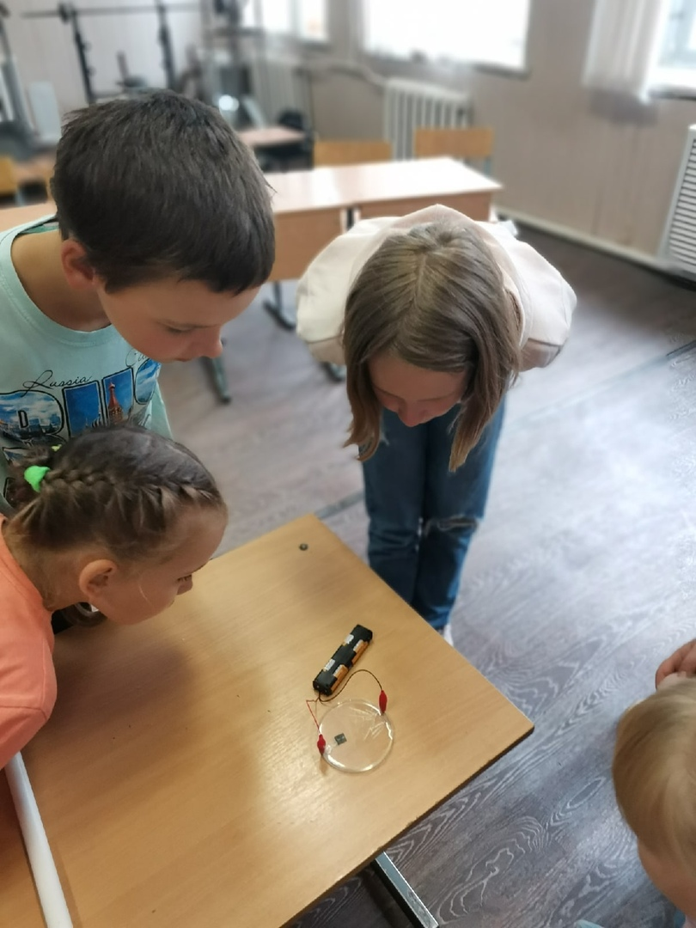

Кратко ознакомившись с основными правилами работы с 3D ручкой, мы опять начали творить, как настоящие художники, только не с помощью кистей и красок, а с помощью достижений научного прогресса. Рисунок был совсем несложным, всего лишь небольшая бабочка, которую надо было обвести и закрасить так, чтобы окрас цеплялся за контур, иначе наша поделка бы развалилась. Далеко не все ребята раскрашивали бабочку так, как того требовали правила, и иногда приходилось переделывать, сцепляя окрас с рисунком. Но все же мы справились с порученным нам заданием и, сделав собственную 3D бабочку, получили уже третье слово. Ну что, вперед! Курс на Лабораторию Цветного Фокуса!  
 Прошло десять минут, и мы уже в другой Лаборатории. По сравнению с пройденными нами станциями она показалась более эффектной. Тут тебе и колбочки, и пробирки, всякие пузырьки, что приковывало взгляды юных экспериментаторов. Все эти атрибуты аккуратно располагались на центральной парте перед рядами сидений, где ждал нас следующий ученый. Там было так интересно! Одного из добровольцев вызвали помогать в проведении главного эксперимента. В чем же он заключался? Все просто, добавляя и смешивая разнообразные вещества, мы получали раствор, меняющий цвет. Вот только что он был красным, потом стал зеленым, а потом и вовсе желтым! Ну просто радуга в бутылке какая-то! Нам объяснили, почему так происходит и почему такие опыты стоит проводить только в присутствии взрослых, ведь многие вещества являются небезопасными для человека, и при неосторожности ими можно отравиться или получить химический ожог. Но наш эксперимент завершился весьма удачно, и никто при его проведении не пострадал. Получив за хорошую работу предпоследнее слово фразы дня, мы поспешили на финальную пятую станцию.

Через некоторое время мы прибыли в пятую лабораторию, которая была посвящена электричеству. Собственно, она так и называлась - “Электрическая”. Там нас поджидал очередной профессор в белом халате до колен, он с деловым видом попросил ребят занять свои места. Послушав нашего путеводителя в мир науки, мы сели за парты, что были любезно приготовлены для посетителей лаборатории. Для многих эта станция показалась самой запоминающейся из всех, что были представлены на празднике. Это и неудивительно, ведь электричество – это то, с чем мы встречаемся каждый день, включая утром свет в комнате и засыпая под тусклое свечение ночника. И тут тоже не обошлось без инструктажа по технике безопасности, что было, правда, важно. Убедившись в том, что мы все поняли, профессор начал рассказывать нам о роли электроэнергии в жизни человека. Она сопровождает нас повсюду: дома при свете ламп, на улице в сиянии фонарей и даже на сложных производствах. Но теория мертва без практики, и ученый это понимал. Тогда нам предложили провести занимательный эксперимент, связанный с электричеством. Небольшую емкость заполнили на донышке специальным раствором, а к краям емкости прицепили два маленьких крокодильчика, идущих от подобия батарейки, только большего размера. И произошло то, чему мы все очень удивились: от одного из крокодилов начали расходиться какие-то прочные серебряные соединения, внешне напоминающие запутанные корни дерева. Все заохали и заахали, ведь не каждый день увидишь подобную трансформацию. Так, закончив проводить свой последний опыт и получив последнее слово для нашей фразы дня, довольные дети, предвкушая победу, понеслись на линейку, где подводились итоги и завершалось мероприятие.

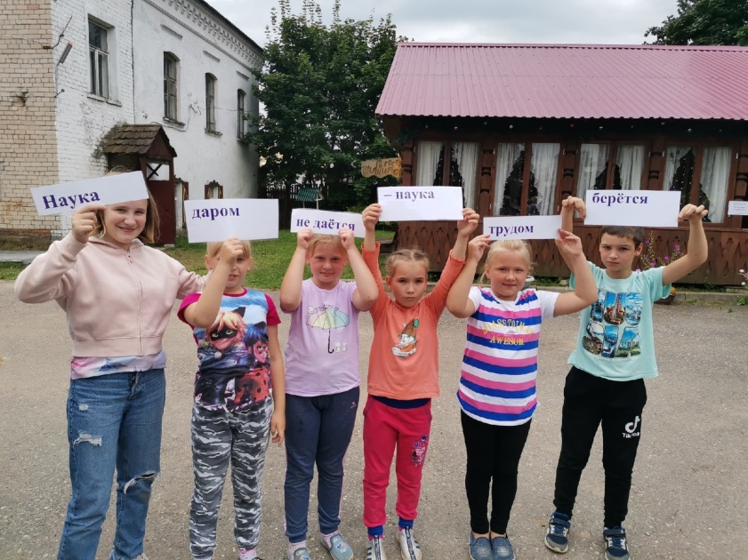

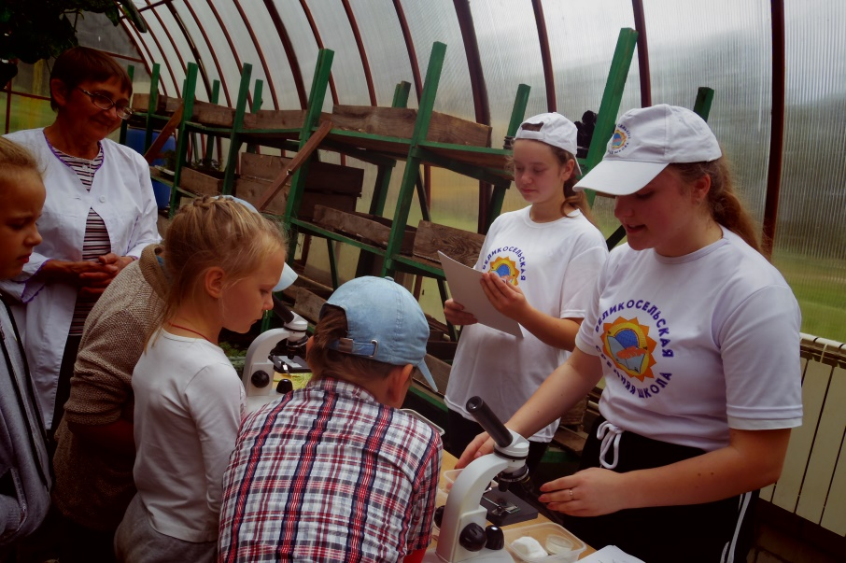

На месте нас уже встречали два ведущих и учителя, что помогали в организации Дня Науки. Встав перед ними в ряд, держа перед собой таблички с добытыми нами словами, мы сложили следующую фразу: “Наука даром не дается, наука трудом берется!” Я думаю, что именно этой фразой можно охарактеризовать все наши труды: попытки добыть знания и слова фразы, чтобы закончить квест. В итоге в игре не осталось проигравших – выиграли все! Ведь все участники работали достойно и с одинаково большим усилием помогали добывать слова для своей команды, так что это было справедливым решением. Ребятам всех отрядов выдали маленькие призы за рвение и стремление к познанию науки: толстую тетрадь для записей наблюдений, если вдруг те захотят и позже заниматься научными экспериментами, и маленькую шоколадку, чтобы победа казалось еще более сладкой.  
 Вот примерно так и закончился этот увлекательный день. Думаю, что ребята многое узнали о науке, узнали о том, что она может быть не скучной и нудной, а интересной и увлекательной, стоит только лишь погрузиться в нее – и уже не захочешь возвращаться в реальность. Всем очень понравился этот день, ведь это так интересно – познавать новое и неизведанное!

*Мамаева Мария*

**Профориентация**

**День науки в летнем школьном лагере**

Готов к труду и обороне – это не просто слова, это здоровый образ жизни, работа над собой. Свою «готовность» проверили и педагоги нашей школы под руководством опытных судей. Каждый, получив номер, смог оценить свои силы в соответствие с возрастной категорией. Многие были даже удивлены своим результатом, старания не были напрасными. Заряд позитива и бодрости получили все участники, а кто-то, возможно, получит заветный значок ГТО, который будет с гордостью носить.

Спасибо организаторам!

